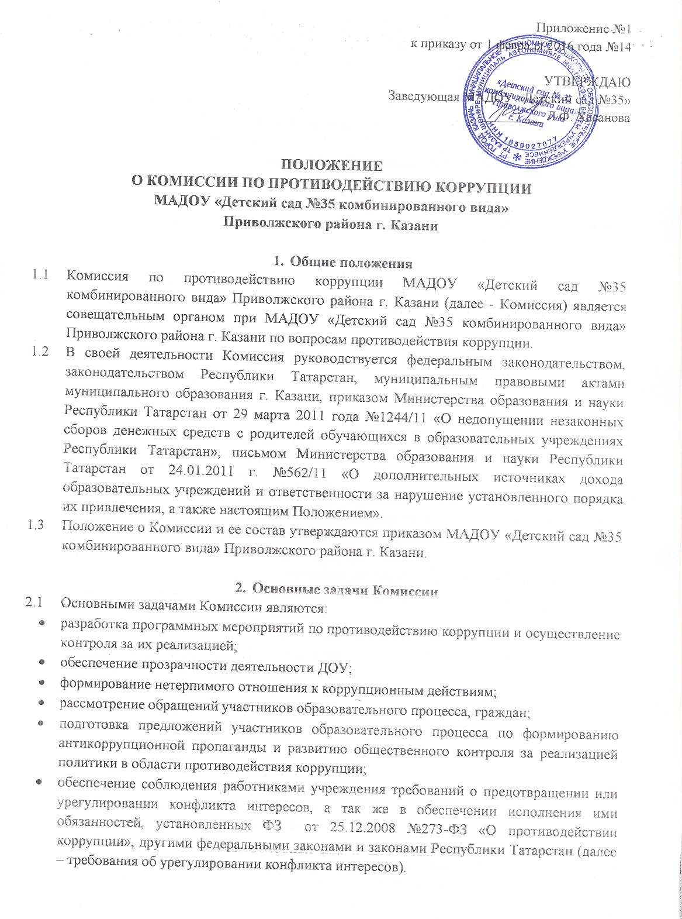

- Комиссия в соответствии с возложенными на нее задачами
выполняет следующие функции:
  - разрабатывает планы и мероприятия по противодействию коррупции;
  - проводит внеочередные заседания по фактам обнаружения коррупционных проявлений в ДОУ;
  - готовит рекомендации для отдела образования по повышению эффективности противодействия коррупции;
  - рассматривает вопросы, связанные с соблюдением требований об урегулировании конфликта интересов в отношении работников учреждения.

- Комиссия в целях реализации своих функций обладает следующими правами:
- рассматривать на своих заседаниях исполнение программных мероприятий по противодействию коррупции;
- осуществлять взаимодействие с правоохранительными органами в целях обмена информацией и проведения антикоррупционных мероприятий;
- заслушивать на своих заседаниях доклады о проводимой работе по предупреждению коррупционных проявлений;
- запрашивать и получать в установленном порядке информацию в пределах своей компетенции;
- приглашать на свои заседания руководителей и должностных лиц УО ИКМО г.Казани;
- основанием для проведения внеочередного заседания комиссии является информация о факте коррупции со стороны работников ДОУ, полученная заведующим от правоохранительных, судебных или иных государственных органов, от организаций должностных лиц или граждан;
- информация, указанная в пункте 3.2 настоящего Положения, рассматривается комиссией, если она представлена в письменном виде и содержит следующие сведения: фамилию, имя, отчество гражданина, должность; описание факта коррупции; данные об источнике информации;
- по результатам проведения внеочередного заседания комиссия предлагает принять решение о проведении служебной проверки в отношении данного гражданина.

- Порядок формирования и деятельности Комиссии
  - Комиссия формируется в составе председателя Комиссии, заместителей председателя Комиссии, секретаря и членов Комиссии.
Председателем Комиссии является Хасанова Лейля Фирдаусовна.
В случае отсутствия председателя Комиссии по его поручению заседание Комиссии проводит заместитель председатель Комиссии.
  - Комиссия формируется из числа работников образовательного учреждения и общественности.
Члены Комиссии принимают участие в ее работе на общественных началах и обладают равными правами при принятии решений.
  - Работой Комиссии руководит председатель Комиссии.
  - Заседания Комиссии проводятся не реже одного раза в квартал.
Повестку дня и порядок рассмотрения вопросов на заседаниях Комиссии определяет председатель Комиссии по представлению секретаря Комиссии.
  - Деятельность Комиссии строится на основе плана работы, утверждаемого председателем Комиссии.
  - Заседание Комиссии является правомочным в случае присутствия на нем не менее двух третей общего числа его членов.
  - Решения Комиссии принимаются простым большинством голосов от числа присутствующих членов Комиссии. При равенстве голосов преимущественное право голоса переходит к председательствующему на заседании.
Решение комиссии подписывается секретарем Комиссии и утверждается председателем Комиссии.
Решения Комиссии могут размещаться на официальном сайте МАДОУ «Детский сад №35 комбинированного вида» Приволжского района г. Казани.
  - Секретарь Комиссии:
- обобщает предложения членов Комиссии, на их основе готовит план работы Комиссии и формирует повестки дня для заседаний Комиссии для внесения их на утверждение председателю;
- готовит проекты решений Комиссии, представляет их на утверждение председателю Комиссии и организует контроль за выполнением данных решений.

- Обеспечение деятельности Комиссии
  - Организационно-техническое и информационное обеспечение деятельности Комиссии осуществляется МАДОУ «Детский сад №35 комбинированного вида» Приволжского района г. Казани.

